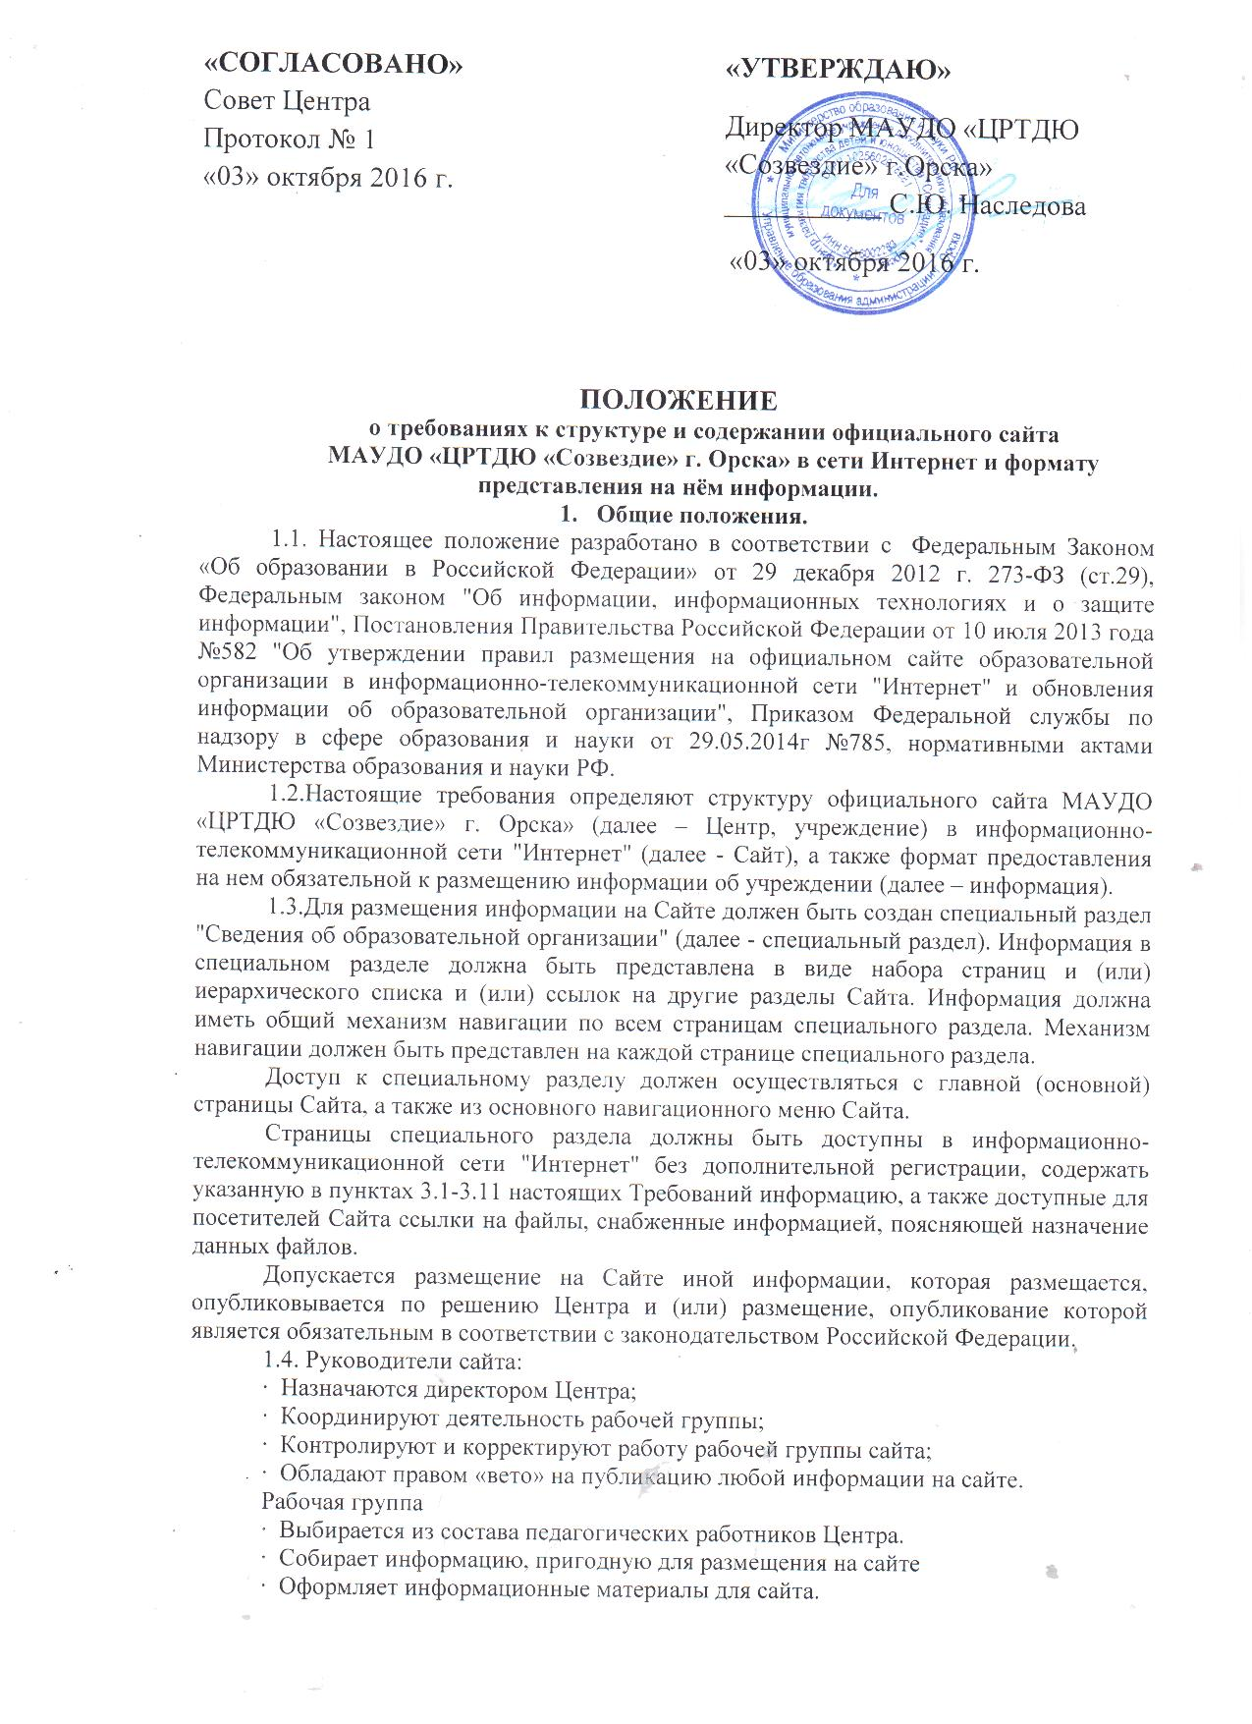

«СОГЛАСОВАНО»  Совет Центра  Протокол № 1  «03» октября 2016 г. | «УТВЕРЖДАЮ»  Директор МАУДО «ЦРТДЮ  «Созвездие» г.Орска»  ___________ С.Ю. Наследова  «03» октября 2016 г.
ПОЛОЖЕНИЕ
о требованиях к структуре и содержании официального сайта
МАУДО «ЦРТДЮ «Созвездие» г. Орска» в сети Интернет и формату представления на нём информации.
- Общие положения.
1.1. Настоящее положение разработано в соответствии с Федеральным Законом «Об образовании в Российской Федерации» от 29 декабря 2012 г. 273-ФЗ (ст.29), Федеральным законом "Об информации, информационных технологиях и о защите информации", Постановления Правительства Российской Федерации от 10 июля 2013 года №582 "Об утверждении правил размещения на официальном сайте образовательной организации в информационно-телекоммуникационной сети "Интернет" и обновления информации об образовательной организации", Приказом Федеральной службы по надзору в сфере образования и науки от 29.05.2014г №785, нормативными актами Министерства образования и науки РФ.
1.2.Настоящие требования определяют структуру официального сайта МАУДО «ЦРТДЮ «Созвездие» г. Орска» (далее – Центр, учреждение) в информационно-телекоммуникационной сети "Интернет" (далее - Сайт), а также формат предоставления на нем обязательной к размещению информации об учреждении (далее – информация).
1.3.Для размещения информации на Сайте должен быть создан специальный раздел "Сведения об образовательной организации" (далее - специальный раздел). Информация в специальном разделе должна быть представлена в виде набора страниц и (или) иерархического списка и (или) ссылок на другие разделы Сайта. Информация должна иметь общий механизм навигации по всем страницам специального раздела. Механизм навигации должен быть представлен на каждой странице специального раздела.
Доступ к специальному разделу должен осуществляться с главной (основной) страницы Сайта, а также из основного навигационного меню Сайта.
Страницы специального раздела должны быть доступны в информационно-телекоммуникационной сети "Интернет" без дополнительной регистрации, содержать указанную в пунктах 3.1-3.11 настоящих Требований информацию, а также доступные для посетителей Сайта ссылки на файлы, снабженные информацией, поясняющей назначение данных файлов.
Допускается размещение на Сайте иной информации, которая размещается, опубликовывается по решению Центра и (или) размещение, опубликование которой является обязательным в соответствии с законодательством Российской Федерации.
1.4. Руководители сайта:
· Назначаются директором Центра;
· Координируют деятельность рабочей группы;
· Контролируют и корректируют работу рабочей группы сайта;
· Обладают правом «вето» на публикацию любой информации на сайте.
Рабочая группа
· Выбирается из состава педагогических работников Центра.
· Собирает информацию, пригодную для размещения на сайте
· Оформляет информационные материалы для сайта.
2. Статус официального сайта.
2.1. Официальный сайт содержит бесплатный и неограниченный доступ к информации, предназначенной для пользователей, и не содержит конфиденциальной информации.
2.2. Информационные материалы, размещенные на официальном сайте, имеют
статус официальной публикации. При их использовании, цитировании и перепечатке обязательным требованием является ссылка на официальный сайт в глобальной сети Интернет.
3. Цели и задачи сайта.
3.1. Цели: поддержка процесса информатизации в Центре путем развития единого образовательного информационного пространства учреждения дополнительного образования; представление учреждения дополнительного образования в Интернет-сообществе.
3.2. Задачи:
1) Представить информацию о деятельности Центра;
2) Информировать участников образовательного процесса о жизни Центра, о внутренних и внешних событиях Центра;
3) Создание условий для сетевого взаимодействия всех участников образовательного процесса: педагогов, учащихся и их родителей;
4) Повышение роли информатизации образования, организация обучения с использованием сетевых образовательных ресурсов;
5) Расширение информационного пространства.
4. Содержание сайта.
4.1. Информационный ресурс Сайта формируется в соответствии с деятельностью всех структурных подразделений Центра, его сотрудников, работников, учащихся, родителей, деловых партнеров и прочих заинтересованных лиц.
4.2. Информационный ресурс Сайта является открытым и общедоступным.
4.3. Основными информационно-ресурсными компонентами Сайта являются:
4.3.1 Подраздел "Основные сведения".
Главная страница подраздела должна содержать информацию о дате создания Центра, об учредителе, учредителях Центра, о месте нахождения Центра и его филиалах (при наличии), режиме, графике работы, контактных телефонах и об адресах электронной почты.
4.3.2 Подраздел "Структура и органы управления образовательной организацией".
Главная страница подраздела должна содержать информацию о структуре и об органах управления Центра, в том числе о наименовании структурных подразделений (органов управления), руководителях структурных подразделений, местах нахождения структурных подразделений, адресах официальных сайтов в информационно-телекоммуникационной сети "Интернет" структурных подразделений (при наличии), адресах электронной почты структурных подразделений (при наличии), сведения о наличии положений о структурных подразделениях (об органах управления) с приложением копий указанных положений (при их наличии).
4.3.3 Подраздел "Документы".
На главной странице подраздела должны быть размещены следующие документы:
а) в виде копий:
устав Центра;
лицензия на осуществление образовательной деятельности (с приложениями);
план финансово-хозяйственной деятельности Центра, утвержденный в установленном законодательством Российской Федерации порядке, или бюджетные сметы Центра;
локальные нормативные акты, предусмотренные частью 2 статьи 30 Федерального закона "Об образовании в Российской Федерации", правила внутреннего распорядка обучающихся, правила внутреннего трудового распорядка и коллективного договора;
б) отчет о результатах самообследования;
в) документ о порядке оказания платных образовательных услуг, в том числе образец договора об оказании платных образовательных услуг, документ об утверждении стоимости обучения по каждой образовательной программе (при наличии услуг);
г) предписания органов, осуществляющих государственный контроль (надзор) в сфере образования, отчеты об исполнении таких предписаний.
4.3.4 Подраздел "Образование".
Подраздел должен содержать информацию о реализуемых уровнях образования, о формах обучения, нормативных сроках обучения, сроке действия государственной аккредитации образовательной программы (при наличии государственной аккредитации), об описании образовательной программы с приложением ее копии, об учебном плане с приложением его копии, об аннотации к рабочим программам дисциплин (по каждой дисциплине в составе образовательной программы) с приложением их копий (при наличии), о календарном учебном графике с приложением его копии, о методических и об иных документах, разработанных образовательной организацией для обеспечения образовательного процесса, о реализуемых образовательных программах с указанием учебных предметов, курсов, дисциплин (модулей), практики, предусмотренных соответствующей образовательной программой, о численности обучающихся по реализуемым образовательным программам за счет бюджетных ассигнований федерального бюджета, бюджетов субъектов Российской Федерации, местных бюджетов и по договорам об образовании за счет средств физических и (или) юридических лиц, о языках, на которых осуществляется образование (обучение).
Образовательные организации, реализующие общеобразовательные программы, дополнительно указывают наименование образовательной программы.
4.3.5 Подраздел "Образовательные стандарты".
Подраздел должен содержать информацию о федеральных государственных образовательных стандартах и об образовательных стандартах. Информация должна быть представлена с приложением их копий (при наличии). Допускается вместо копий федеральных государственных образовательных стандартов и образовательных стандартов размещать в подразделе гиперссылки на соответствующие документы на сайте Министерства образования и науки Российской Федерации.
4.3.6 Подраздел "Руководство. Педагогический (научно-педагогический) состав".
Главная страница подраздела должна содержать следующую информацию:
а) о директоре, его заместителях, руководителях филиалов образовательной организации (при их наличии), в том числе фамилию, имя, отчество (при наличии) руководителя, его заместителей, должность руководителя, его заместителей, контактные телефоны, адреса электронной почты.
б) о персональном составе педагогических работников с указанием уровня образования, квалификации и опыта работы, в том числе фамилию, имя, отчество (при наличии) работника, занимаемую должность (должности), преподаваемые дисциплины, ученую степень (при наличии), ученое звание (при наличии), наименование направления подготовки и (или) специальности, данные о повышении квалификации и (или) профессиональной переподготовке (при наличии), общий стаж работы, стаж работы по специальности.
4.3.7 Подраздел "Материально-техническое обеспечение и оснащенность образовательного процесса".
Главная страница подраздела должна содержать информацию о материально-техническом обеспечении образовательной деятельности, в том числе сведения о наличии оборудованных учебных кабинетов, объектов для проведения практических занятий, библиотек, объектов спорта, средств обучения и воспитания, об условиях питания и охраны здоровья обучающихся, о доступе к информационным системам и информационно-телекоммуникационным сетям, об электронных образовательных ресурсах, к которым обеспечивается доступ обучающихся.
4.3.8 Подраздел "Стипендии и иные виды материальной поддержки".
Главная страница подраздела должна содержать информацию о наличии и условиях предоставления стипендий, о наличии общежития, интерната, количестве жилых помещений в общежитии, интернате для иногородних обучающихся, формировании платы за проживание в общежитии и иных видов материальной поддержки обучающихся, о трудоустройстве выпускников.
4.3.9 Подраздел "Платные образовательные услуги".
Подраздел должен содержать информацию о порядке оказания платных образовательных услуг.
4.3.10 Подраздел "Финансово-хозяйственная деятельность".
Главная страница подраздела должна содержать информацию об объеме образовательной деятельности, финансовое обеспечение которой осуществляется за счет бюджетных ассигнований федерального бюджета, бюджетов субъектов Российской Федерации, местных бюджетов, по договорам об образовании за счет средств физических и (или) юридических лиц, о поступлении финансовых и материальных средств и об их расходовании по итогам финансового года.
4.3.11 Подраздел "Вакантные места для приема (перевода)".
Главная страница подраздела должна содержать информацию о количестве вакантных мест для приема (перевода) по каждой образовательной программе, профессии, специальности, направлению подготовки (на места, финансируемые за счет бюджетных ассигнований федерального бюджета, бюджетов субъектов Российской Федерации, местных бюджетов, по договорам об образовании за счет средств физических и (или) юридических лиц).
4.4. К размещению на сайте Центра запрещены:
- информационные материалы, которые содержат призывы к насилию и насильственному изменению основ конституционного строя, разжигающие социальную, расовую, межнациональную и религиозную рознь;
- информационные материалы, содержащие пропаганду наркомании, экстремистских
религиозных и политических идей;
- иные информационные материалы, запрещенные к опубликованию законодательством Российской Федерации.
5. Организация деятельности сайта
5.1 Файлы документов представляются на Сайте в форматах Portable Document Files (.pdf), Microsoft Word / Microsofr Excel (.doc, .docx, .xls, .xlsx), Open Document Files (.odt, .ods).
5.2 Все файлы, ссылки на которые размещены на страницах соответствующего раздела, должны удовлетворять следующим условиям:
а) максимальный размер размещаемого файла не должен превышать 15 мб. Если размер файла превышает максимальное значение, то он должен быть разделен на несколько частей (файлов), размер которых не должен превышать максимальное значение размера файла;
б) сканирование документа должно быть выполнено с разрешением не менее 75 dpi;
в) отсканированный текст в электронной копии документа должен быть читаемым.
5.3Информация, указанная в пунктах 3.1-3.11 настоящих Требований, представляется на Сайте в текстовом и (или) табличном формате, обеспечивающем ее автоматическую обработку (машиночитаемый формат) в целях повторного использования без предварительного изменения человеком.
5.4 Все страницы официального Сайта, содержащие сведения, указанные в пунктах 4.3.1-4.3.11 настоящих Требований, должны содержать специальную html-разметку, позволяющую однозначно идентифицировать информацию, подлежащую обязательному размещению на Сайте. Данные, размеченные указанной html-разметкой, должны быть доступны для просмотра посетителями Сайта на соответствующих страницах специального раздела.
5.5 Структура сайта является подвижной и определяется приоритетными задачами Центра. Заполнение сайта производится не реже 1 раза в две недели.
Рабочая группа отвечает за содержательное наполнение сайта и его своевременное обновление.

